# Введение

Понятие стратегии взято из военного лексикона. Там оно обозначает планирование и проведение в жизнь ге­неральной линии, связанной с основной целью {или с ос­новными целями), с помощью использования и комби­нирования всех доступных средств и методов ( тактики.) В общем смысле это понятие употребляется для обозна­чения широких долговременных мер и подходов.

Данное понятие вошло и в словарь делового управ­ления и признается необходимой составляющей делового общения. Рассмотрим основные аспекты стратегии де­лового общении. Многие из них являются общими с де­ловым управлением. В целом к стратегическим принци­пам делового общения относятся способы управления Процессом коммуникации. В их числе выделяются пять элементов.

Первый — это умение моделировать ситуацию. В это понятие входит целостное представление о ситуации. Образно говоря, нужно уметь оглядеть сложившуюся ситуацию с высоты «птичьего полета». Такой подход позволяет увидеть связи данной ситуации с другими, обо

зреть историческую переменную, формирование ситуа­ции, проанализировать ее связь с другими ситуациями, прогнозировать ее развитие, учесть существенные и привходящие условия, факторы, способствующие улуч­шению или ухудшению сложившегося положения дел:

Второй элемент стратегического анализа — спо­собность выявить необходимость изменений. Определение необходимости изменений требует двоякого рода способ­ностей:

1) готовности реагировать на тенденции, возникаю­щие из известных факторов в данной ситуации;

2) интеллекта и творчества, дозволяющих на основе учета комбинаций известных и неизвестных факторов и тенденций эффективно проводить свою линию и осуще­ствлять гибкое реагирование в непредвиденных обстоя­тельствах, находить ресурсы и возможности упрочения собственной позиции, .выигрыша, достижения успеха.

Третий элемент — это способность разработать общую стратегию изменений. Определение и формули­ровка стратегии представляют поиск наиболее приемле­мого варианта.

Четвертый элемент связан со способностью ис­пользовать в ходе изменений наиболее надежные мето­ды, выбирать оптимальные пути и решения, опираться на корректные оценки и рационально предпочитать луч­шие из возможных альтернативы.

Пятый элемент - это способность воплощать стра­тегию в практику, в конкретное действие, в контекст коммуникации, в систему доводов и аргументов доказа­тельства, в соответствующее построение речи, в органи­зацию делового общения

## ДЕЛОВАЯ СТРАТЕГИЯ

Цель деловой (коммуникативной) стратегии состоит том, чтобы добиться долговременных деловых преиму­ществ при обсуждении спорного положения. Такая стратегия представляет собою обобщающую модель действий, необходимых для достижения поставленных целей путем координации и оптимального распределения и планирования всех компонентов коммуникативного процесса.

Процесс разработки такой стратегии включает в себя »

1. Определение роли кооперативного или конфронтационного фактора коммуникативного процесса. Это соответственно определяет методику и тактику достижения соглашений или тактику борьбы.

2. Квалификацию субъектов коммуникативного про­цесса либо как партнеров, либо как оппонентов и противников.

3. .Конкретизацию целей в зависимости от выбора своей позиции в соответствии с двумя вышеуказанными положениями.

4. Всестороннее определение собственной позиции и позиции партнера или оппонента согласно уточненным целям.

5. Формулировано основной и резервных (дополни­тельных) моделей действий для реализации основных и дополнительных целей.

6. Окончательное, обобщенное определение стратегии в соответствии со всеми вышеназванными пунктами.

## ФУНКЦИОНАЛЬНЫЕ СТРАТЕГИИ

Стратегии этого сорта необходимы для распределе­ния ресурсов по достижению основной цели между все­ми субъектами взаимодействия. Такие стратегии можно назвать стратегиями координации средств.

Функциональные стратегии внутренний ресурс уве­личения степени эффективности и надежности собствен­ной позиции. Используя их, можно путем перераспре­деления ресурсов на разных этапах усилить собствен­ную позицию.

## СТРАТЕГИЯ – ЭТО ТАКТИКА

Стратегию можно описать, как вид рациональной де­ятельности. Элементарными действиями такого вида де­ятельности будут принятие предложений или отказ от ранее принятых предложений. Тот или иной способ при­нятия предложений можно условно назвать «логикой» стратегии. «Логика» стратегии определяется системой ранее принятых предложений. Тогда тактика представ­ляет собою вид правил, методов и предписаний, прини­маемых для расширения класса существующих описаний. Способ предписаний, выраженный в языке, называется «методом», а принятие любого предложения в языке ' »того метода называется «допущением». В терминах данного языка метод состоит из разрешений, запрещений и предписаний подобного типа. Так, на каждом этапе коммуникативной деятельности А раз­решается, если не оговорено противное, рассматривать новое действие В, в котором принимается каждое допу­щение А. И коль скоро в В не принято никаких других допущений, кроме тех, которые приняты в А, и принято допущение С, то разрешается принятие нового допуще­ния типа «если А, то С».

Всякий класс предложений (допущении и описании) условно можно назвать ситуацией». Ситуация Т содержит в себе достаточное условие для реализации дея-- тельности А. Если положение дел таково, как описыва­ется ситуацией Т, то можно говорить о том, что сущест­вует определенная степень точности реконструкции (предвидения и достижения) ситуации.

Это описание можно сделать более точным путем присоединения к Т новых допущений об обстановке или новых параметров цели. Всякий набор правил для рас­ширения класса при описании сложных действий назы­вается «характером». Следовать «характеру» — значит выполнять хотя бы одно предписание, при этом не на­рушая ни одного. Если «характер» выражен в языке — он становится методом.

Метод всегда должен стремиться к полноте. Обычно встречаются в основном два вида неполноты методов:

1. Наличие для некоторых ситуаций многих предпи­саний без указания, какими из них и в каком порядке надлежит пользоваться.

2. Отсутствие предписаний для отдельных поступков. Для пополнения методов существуют определенные -

правила-предписания:

а) если в методе М поступок А при условии Т не за­прещен, то он разрешен («либеральный» режим страте­гии);

б) если в методе М поступок А при условии 1 не разрешен, то он запрещен («деспотический» режим стра­тегии).

В результате получается новый пополненный метод.Причем первое правило используется, когда мы ищем средств для достижения цели, а второе " когда стре­мимся достичь цели уже известным способом, рискуя в противном случае не достичь цели вообще. Тактика выбора наиболее оптимальных тактик называется «стра­тегией» Стратегия, выбранная для некоторой цели, называется «неуклонной стратегией». Менять однажды вы­ бранную стратегию можно лишь тогда, когда! а) цель достигнута; б) если возможна безысходная ситуация, т. е. ситуация, при которой цель не может быть достиг­нута средствами и методами данной стратегии.

**СТРАТЕГИЧЕСКИЙ СЦЕНАРИИ**

Под стратегическим сценарием предполагается описание возможного хода событий в коммуникативном кон­тексте. Он включает в себя следующие параметры:

1. Целевые характеристики общения.

2. Ресурсные характеристики общения (определение средств, обеспечивающих указанные цели).

3. Технологические характеристики коммуникации поэтапное воспроизведение реализации главной цели по­сле достижения второстепенных.

4. Функционально-ролевая характеристика процесса общения. Здесь определяются ответы на вопросы сле­дующего рода: а) кто участвует в процессе обсуждения? б) кто и кого представляет в деловом общении? в) ка­кие роли играют участники общения в реальных процес­сах? г) какие роли участники делового общения могут играть в коммуникативном контакте?

Сценарий — это форма прогнозирования, предвиде­ния, аналитического подсчета вариантов, учета альтер­натив, вероятного хода развития событий. Он может формулироваться как прогноз, аналитический проект, ги­потеза, предположение.

Обычно выделяют оптимистические и пессимистиче­ские стратегические сценарии. Название их говорит за себя. Но Для того, чтобы стратегический сценарий был трезвым и практичным, нужно надеяться на лучшее, а рассчитывать на худшее.

**ШЕСТЬ ПРИНЦИПОВ ПОСТАНОВКИ ЦЕЛИ**

Формирование цели является важной стратегической характеристикой делового общения. Во многом от того, как найти и поставить цель, выделить главные и второстепенные цели, подобрать средства их реализации, за­висит весь исход коммуникативного контакта.

В принципе возможны две исходные позиции. Первая это та, в который вы находитесь и с которой, учиты­вая свои возможности, можно попытаться заглянуть в будущее, делая своего рода прогноз-пожелание. Исходя из наличной базы, мы задаемся вопросом, какой резуль­тат при имеющихся средствах можно получить за опре­деленное (или отведенное для этого) время. На следую­щей схеме (рис. 1) дана линейная зависимость между результатом (А) и временем (В).

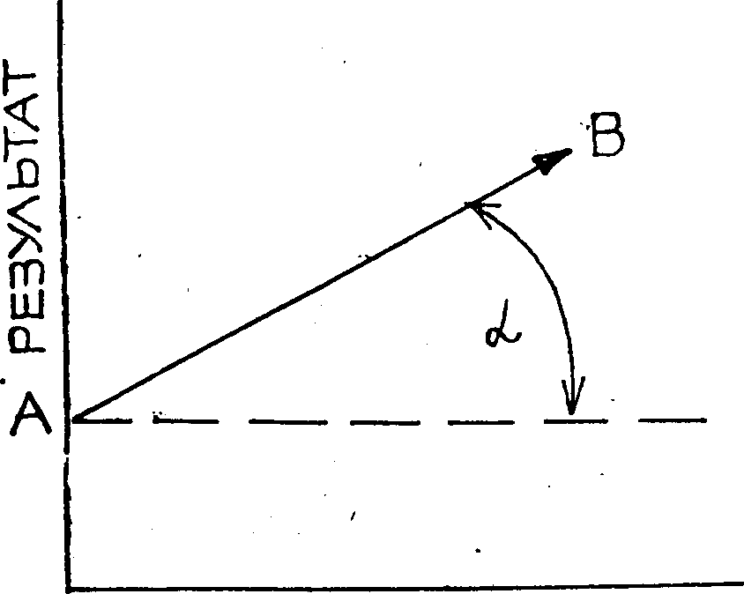

В-ВРЕМЯ

**Рис. 1**

В этой схеме угол определяет имеющиеся возможно­сти.

В самом общем виде в процессе коммуникации мож­но ориентироваться на шесть простых шагов при поста­новке цели:

**Шаг 1.** Начните разговор с партнером 'и назовите причину (повод) обсуждения.

**Шаг 2**. Сформулируйте цель, поясните исходное положение и обоснуйте необходимость изменений.

**Шаг 3**. Убедитесь, что цель понята, и дайте возмож­ность задать вопросы. Спросите о возможных возраже­ниях. Разъясните позицию.

**Шаг 4.** Найдите соглашение по способам реализации цели, срокам, условиям.

**Шаг 5.** Зафиксируйте результаты обсуждения, дого­воритесь об условиях соглашения.

**Шаг 6**. Зафиксируйте основание сотрудничества, выразите партнеру доверие.

В этой общей канве коммуникативного процесса тре­буется ряд уточнений.Они связаны с принципами реализации целей.

**Принцип 1. К успешному результату ведут толь­ко ясные цели».**

Характеристика ясности цели предполагает следую­щие компоненты. Во-первых, это осмысленность цели, ясное понимание ответов на такие вопросы, как «какой ситуации нужно добиться?», «почему данная ситуация является приоритетной?», «что необходимо сделать для ее реализации?» и «что произойдет, если данная ситуа­ция не будет достигнута?»

Во-вторых, ясность цели — это отчетливая ее фор­мулировка, понятная партнерам по команде и возможным оппонентам и противникам. В этой характеристике категоричность и однозначность выражения, стремление избежать образных выражений и разговорных штампов, намеков и двусмысленностей — простые спо­собы прояснения целей.

**Принцип 2. «Цели должны концентрироваться на** самом **главном».**

Для понимания этого в теории и практике коммуни­кативного менеджмента вводится пояснение с помощью , «луковицы целей». «Луковица целей» состоит из мно­жества слоев; снятие, открытие каждого внешнего слоя открывает слой внутренний, более важный и более ценный. Основной целью является достижение центрального внутреннего слоя. Рассмотрим следующую схему ( рис 2 ).

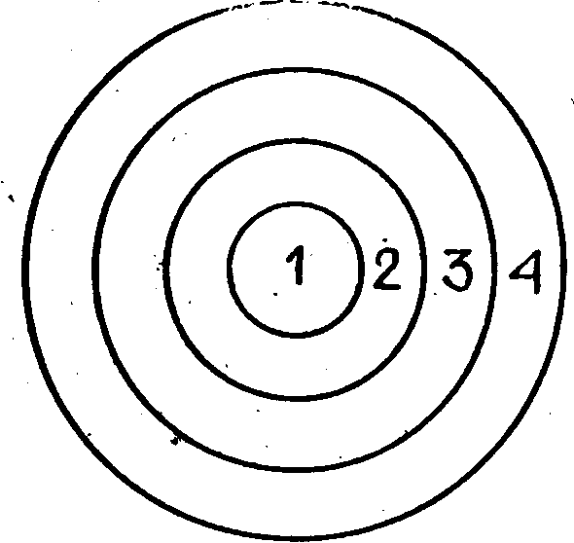

По данной схеме движение идет от слоя 4 к слою **1,** «Снимая» слой за слоем в этой «луковице целей», не­обходимо: а) концентрировать внимание на главном и б) понимать, что цель имеет свои обязательные условия и средства реализации. \

**Принцип 3. Необходимо обсуждение целей.**

Для достижения поставленной цели требуется, что­бы партнеры не воспринимали ее как скрытый тактиче­ский ход. Внезапные ходы и декларирование той или иной цели даже при рациональном способе ее обосно­вания порождает чувство недоверия. По своей сути при­нятие целей — это введение ориентиров для сотрудни­чества и кооперации. А последние обстоятельства обя­зательно предполагают обсуждение целей. Такой под­ход помогает избавиться от неправильно выбранных ориентиров, устраняет «узкие места», создает хорошие условия для согласованных действий по их реализации.

**Принцип 4. Цели необходимо конкретизировать в мероприятиях.**

Стратегия постановки цели и тактика ее реализации должны быть взаимоувязаны. Такой увязкой служит продуманная технология воплощения цели. Элементами этой технологии должны предстать конкретные меро­приятия, поэтапно реализующие каждый аспект выбран­ной цели. Данная технология предусматривает координацию и субординацию средств достижения каждого этапа. Вся эта схема раскладывается во времени, и тог­да технологическая цепочка становится моделью дея­тельности по достижению цели.

**Принцип 5. Целеполагание должно содержать в себе постоянное улучшение состояния.**

Данный принцип напрямую связан с предыдущим. Но в его основе лежит то, что каждый последующий этап в реализации цели, в продвижении в глубь «луко­вицы цели» должен знаменовать улучшение состояния:

большую эффективность, расширение поля сотрудниче­ства, более прочные соглашения и т. п.

**Принцип 6. Приближение цели должно соответствовать большей мобилизации средств и усилий.**

Указанный принцип чаще всего используется при реализации долгосрочных целей. По мере достижения тех или иных этапов требуется мобилизация и концент­рация усилий. Наиболее значимым аспектам цели дол­жны соответствовать более весомые и сильные аргумен­ты. Выход на «внутренний слой луковицы целей» пред­полагает то, что в этот момент используются наиболее сильные резоны. Учет данного принципа не должен по­зволить расслабиться, успокоиться. Деловое общение предполагает, что на каждом этапе нужно контролиро­вать успешность достижения тех или иных результатов и вводить необходимые поправки, корректировать цели ; и средства их реализации.

**Общие стратегии по Портеру**

Под общими стратегиями Портер имеет в виду страте­гии, обладающие универсальной применимостью или выведенные из некоторых базовых постулатов. В своей

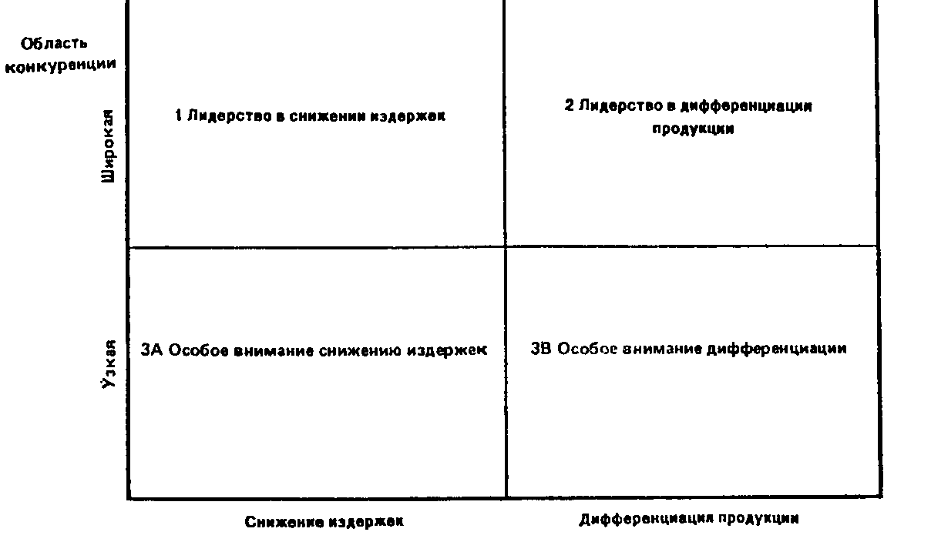

***Рис. 3.*** *Четырехклеточная матрица Портера иллюстрирует выбор стратегии. Квадрант 1, например, занят некрупными европейскими фир­мами — производителями легковых автомобилей, достигшими лидер­ства в снижении издержек путем расширения производства и сни­жения затрат на производство единицы продукции. «Вольво» можно было бы разместить в квадранте 2, а «БМВ», изготавливающую роскошные машины для узкого круга потребителей, нечувствитель­ных к цене, — в квадранте 3В*

книге «Стратегия конкуренции» М. Портер представляет три вида общих стратегий, направленных на повышение конкурентоспособности. Компания, которая хочет соз­дать себе конкурентные преимущества, должна сделать стратегический выбор, чтобы не «потерять своего лица». Для этого имеются три базовые стратегии:

1) лидерство в снижении издержек;

2) дифференциация;

3) фокусирование (особое внимание). Чтобы удовлетворять первому условию, компания должна удерживать издержки на более низком уровне, чем у конкурентов.

Для обеспечения дифференциации она должна быть в состоянии предложить что-то в своем роде уникаль­ное.

Третий вариант стратегии, предложенный Портером, предполагает, что компания сосредоточивает свое вни­мание на определенной группе покупателей, определен­ной части продукции или на определенном географичес­ком рынке.

Производство с низкими издержками — это нечто большее, чем простое движение вниз по «кривой опыта». Производитель продукции должен находить и использо­вать каждую возможность получения преимуществ в из­держках. Как правило, эти преимущества получаются путем продажи стандартной продукции без добавленной стоимости, когда производятся и реализуются товары

массового спроса и когда компания располагает сильны­ми распределительными цепочками.

Далее Портер указывает, что компания, завоевавшая лидерство в снижении издержек, не может позволить себе игнорировать принципы дифференциации. Если потребители не считают продукцию сравнимой с про­дукцией конкурентов или приемлемой, лидеру придется делать скидки к ценам, чтобы ослабить своих конкурен­тов и терять при этом свое лидерство.

Портер заключает, что лидер в снижении издержек в области дифференциации продукции должен быть на равных со своими конкурентами или, по крайней мере, недалеко от них.

**Дифференциация,** по Портеру, означает, что компа­ния стремится к уникальности в каком-либо аспекте, который считается важным большим количеством клиен­тов. Она выбирает один или несколько таких аспектов и ведет себя таким образом, чтобы удовлетворить запро­сы потребителей. Ценой такого поведения являются более высокие издержки производства продукции.

Из вышесказанного следует, что параметры диффе­ренциации специфичны для каждой отрасли. Дифферен­циация может заключаться в самой продукции, в мето­дах доставки, в условиях маркетинга или в каких-либо других факторах. Компания, делающая ставку на диф­ференциацию, должна изыскивать пути для повышения эффективности производства и снижения издержек.

Существуют два вида стратегии фокусирования. Ком­пания в пределах выбранного сегмента либо пытается достичь преимуществ в снижении издержек, либо усили­вает дифференциацию продукции, пытаясь выделиться среди других компаний, действующих в отрасли. Таким образом, она может добиться конкурентных преиму­ществ, концентрируя внимание на отдельных сегментах рынка. Размер целевой группы зависит от степени, а не от вида фокусирования, при этом суть рассматри­ваемой стратегии состоит в работе с узкой группой потребителей, которая отличается от других групп.

По Портеру, любой из трех основных видов стратегии может быть использован как эффективное средство до­стижения и сохранения конкурентных преимуществ.

Фирмы, застревающие на полпути.

Приведенный ниже отрывок взят из «Стратегии кон­куренции» М. Портера.

«Три основные стратегии представляют собой альтер­нативы надежных подходов к конкуренции. Один из от­рицательных выводов, которые можно сделать из пред­шествующих рассуждений, состоит в том, что фирма, не сумевшая направить свою стратегию по одному из трех путей, фирма, застрявшая на полпути», оказывается в чрезвычайно плохом стратегическом положении. Ее доля на рынке оказывается недостаточной, она испытывает нехватку инвестиций, ей приходится идти либо на снижение издержек или дифференциацию продукции в масштабе всей отрасли, чтобы избежать конкуренции затрат, либо на снижение издержек и дифференциацию продукции, но уже в пределах более ограниченной сферы.

Фирме, застрявшей «на полпути», почти гаранти­руется низкая норма прибыли. Либо она теряет много­численных потребителей, требующих установления низ­ких цен, либо должна пожертвовать прибылью, чтобы оторваться от фирм, предлагающих низкую цену. Она также теряет возможность вести высокодоходный биз­нес, т. е. лишается сливок, оставляя их фирмам, которые смогли сфокусировать свои усилия на получении высо­ких доходов или добились дифференциации. Фирме, застрявшей «на полпути», вероятно, свойственны не­высокий уровень корпоративной культуры и противоре­чивость организационного устройства и системы стиму­лирования.

Фирме, застрявшей «на полпути», следует принять фундаментальное стратегическое решение. Она должна: или сделать шаги к достижению лидерства в снижении издержек, или, по крайней мере, выйти на средний уровень, что обычно влечет за собой активные инвес­тиции в модернизацию и, возможно, необходимость зат­рат на завоевание большей доли рынка, или выбрать определенную цель, т. е. сосредоточить усилия на ка­ком-либо аспекте, либо достичь некоторой уникальности (дифференциации). Последние две альтернативы вполне вероятно могут вызвать сокращение доли компании на рынке и даже объем продаж».

# Риск, связанный с лидерством в снижении издержек

Фирма, лидирующая в снижении издержек, стремясь сохранить свое положение, испытывает постоянное дав­ление. Это означает, что лидер должен делать инвес­тиции в современное оборудование, безжалостно заме­нять устаревшие средства, противостоять искушению расширить ассортимент и внимательно следить за тех­ническими новинками. Снижение издержек никоим образом не следует автоматически за расширением объема производства, без постоянной бдительности,

невозможно также пользоваться преимуществами эконо­мии на масштабах.

Необходимо иметь в виду следующие опасные мо­менты:

*•',* 1) технологические достижения, которые сводят на : нет ценность сделанных инвестиций и ноу-хау;

2) новые конкуренты и Ваши последователи, которые . достигают такого же преимущества в издержках путем имитации или инвестиций в современное оборудование;

3) неспособность уловить необходимость смены про-*<* дукции или рынка в результате погруженности в проб­лемы снижения издержек;

4) инфляционный рост издержек, который подрывает способность компании поддерживать достаточно высо­кий дифференциал цен, чтобы свести на нет усилия кон­курентов или другие преимущества дифференциации.

# Риск, связанный с дифференциацией

Дифференциация сопряжена с некоторыми опасностя­ми. Среди них:

1) разрыв в издержках компании, дифференцирую­щей свою продукцию, и теми конкурентами, которые избрали стратегию лидерства в снижении издержек, может оказаться слишком большим для того, чтобы скомпенсировать его особым ассортиментом, услугами или престижем, которые данная компания может пред­ложить своим покупателям;

2) потребность покупателей в дифференциации про­дукции может снизиться, что возможно с ростом их информированности;

3) имитация может скрыть ощутимую разницу, что вообще характерно для отраслей, достигающих этапа зрелости.

Первое обстоятельство настолько важно, что заслу­живает особого комментария.

Компания может дифференцировать свою продук­цию, но дифференциация может лишь превзойти раз­ницу в цене. Итак, если дифференцированная компания слишком отстает в снижении издержек в связи с изме­нениями в технологии или по простой невнимательности, компания с низкими издержками может перейти в сильную атакующую позицию. Так, фирма «Кавасаки» и другие японские производители мотоциклов смогли атаковать производителей дифференцированной продукции, таких как «Харли Дэвидсон» и «Трайумф», су­щественно снизив цены.

# Риск фокусирования

Со стратегией фокусирования также связаны различного рода опасности:

1) усиление различий в издержках между компания­ми, выбравшими стратегию фокусирования, и другими производителями может свести на нет преимущества, связанные с обслуживанием узкой целевой группы, или же перевесить эффект дифференциации, достигну­той путем фокусирования;

2) различия между видами продукции и услуг, требуемыми стратегической целевой группой и рынком в целом, могут сократиться;

3) конкуренты могут найти целевые группы внутри целевой группы, обслуживаемой компанией, избравшей стратегию фокусирования, и преуспеть в их новом начи­нании.

Многие бизнесмены-практики считают теории Порте­ра слишком общими для того, чтобы с их помощью объяс­нять реальные жизненные ситуации. Тем не менее не­сомненно, что соотношение между потребительской оценкой качества товара и ценой является центральным вопросом. Это и получило отражение в концепции общих стратегий, выдвинутой Портером.

**Девять основных факторов, определяющих стратегию фирмы, по Б.Карлофу**

Б.Карлоф выделяет девять основных факторов, определяющих стратегию любой фирмы и придаю­щих ей специфические свойства.

1. Корпоративная миссия, по формулировке которой можно судить о самой стратегии. С течением времени мис­сия устаревает, что вносит неопределенность в решения о направлениях конкурентной борьбы, средствах ее осущест­вления и т.п., и тогда встает вопрос о разработке нового ее варианта на основе анализа рыночного спроса и динамики общественных потребностей.

2. Конкурентные преимущества, отражающие наиболее благоприятные для фирмы способы ведения конкурентной борьбы (низкий уровень издержек, высокое качество и т.п.); считается, что они влияют на выбор стратеги и в наибольшей степени.

3. Организация бизнеса, характеризующаяся способам деления фирмы на отдельные подразделения, их дифферен­циацией и интеграцией.

4. Продукция, выпускаемая фирмой, и ее соответствие запросам и нуждам потребителей; особенности ее сбыта и послепродажнаго обслуживания.

5. Ресурсы, которыми фирма располагает для инвести­рования в различные сферы деятельности и текущего про­изводства.

6. Ожидаемые изменения структуры фирмы в результа­те приобретения или продажи ее предприятий, филиалов и т.п., осуществляемые с целью ее улучшения.

7. Рынки и их границы , в основе которых лежат нетолько географические факторы, но особенности продукции и круг ее потреби гелей.

8. Программы совершенствования производства, расши­рения рынков сбыта, повышения деловой активности, раз­вития научных исследований и разработок.

9. Культура и компетентность управления, характеризую­щиеся уровнем притязаний, предприимчивости, способнос­ти к лидерству, отношением к людям, работе, успехам и не­удачам.

К факторам, о которых говорит Б.Карлоф, можно добавить рис­кованность деятельности, уровень подготовки и квалификации ра­ботников, степень зависимости фирмы от внешней среды и приня­тых ранее на себя обязательств и т.п.

**Оглавление:**

**Введение 1**

1. **Деловая стратегия 3**
2. **Функциональные стратегии 4**
3. **Стратегия – это тактика 4**
4. **Стратегический сценарий 7**
5. **Шесть принципов постановки цели 8**
6. **Общие стратегии по М. Портеру 12**
7. **Девять основных факторов, определяющих стратегию фирмы, по Б. Карлофу 17**

**Заключение 18**

**Список использованной литературы 19**

**Список используемой литературы:**

1. **Ансофф И, «Стратегическое управление», Москва, 1992**
2. **Мескон М.Х. Основы менеджмента», Москва, 1992**
3. **Виханский О.,Наумов А. «Менеджмент», Москва, 1995**
4. **«Менеджмент организации» под ред.Румянцевой, 1995**
5. **Герчикова И, «Менеджмент» , Москва, 1995**

Международный Независимый Эколого-Политологический Университет

***Курсовая работа***

***по***

***стратегическому менеджменту***

**на тему**:

Деловая стратегия

**выполнил:**

**студент ф-т МФГУ**

**3курса,32 группа**

**.**

### Москва

**1998**